Муниципальный ресурсный центр

Муниципальное бюджетное учреждение дополнительного образования «Центр детского и юношеского туризма и экскурсий» им. Е.П. Балагурова;

Муниципальное общеобразовательное учреждение средняя общеобразовательная школа № 6 имени Л.И. Ошанина;

Муниципальное общеобразовательное учреждение школа-интернат № 2 «Рыбинский кадетский корпус»
«Многоуровневое ориентирование в закрытом помещении «Лабиринт» в работе МРЦ

«Межведомственная интеграция субъектов муниципальной системы образования по организации внеурочной деятельности с потенциально одаренными детьми в области спорта (спортивный туризм и прикладные виды спорта)»


Седова Ирина Анатольевна-
руководитель структурного подразделения,
Парамонова Алевтина Александровна-
педагог – организатор,
Валик Любовь Борисовна-
педагог – организатор
Максимова Елена Анатольевна
турорг, учитель СОШ№6

Рыбинск
2022

Пояснительная записка
1. Направленность предлагаемой практики на решение актуальных
задач развития детского туризма, цели, задачи
Соревнования по спортивному ориентированию в природной среде стали неотъемлемой частью образовательного процесса учащихся объединений туристско – краеведческой и физкультурно-спортивной направленностей Центра туризма и экскурсий городского округа город Рыбинск. Почти 1300 юных рыбинцев не понаслышке знают, как преодолевать дистанции в заданном направлении, по выбору и на маркированной трассе. Туристско-массовый отдел Центра ежегодно проводит шесть официальных стартов по спортивному ориентированию, в которых принимают участие более тысячи человек. Это соревнования муниципальной туристско-массовой программы «Туриада» – «Золотая осень, «Русская зима», «Подснежник» для учащихся образовательных организаций Рыбинска и спортивно-массовой программы «Лесной стадион» – Первенство городского округа город Рыбинск среди учащихся по спортивному ориентированию «Листопад», «Метелица», «Памяти Жени Лазарева», где могут принимать участие все желающие.
Но часто обучение ориентированию и изучение карты педагоги и тренеры начинают в классе, в спортивном зале, в каком-либо помещении. И лишь потом выводят учащихся на местность – школьный двор, парк, лес. Обычно используют примитивные схемы эвакуации, карту-схему класса, план пришкольной территории. Для зрелищности и поддержания спортивного интереса и мотивации организуются мини соревнования.
Дети быстро осваивают такое мини-ориентирование. Совсем другая картина получается при многоуровневом ориентировании, где контрольные пункты располагаются на разных этажах, а успешное прохождение трассы-дистанции требует как тактико-технической подготовки, так и физической (почти горный бег).
Цель: ознакомление с новыми формами проведения соревнований по спортивному ориентированию
Основные задачи:
• апробировать соревнования по ориентированию в новой форме;
•совершенствовать формы и методы проведения массовых мероприятий по ориентированию;
•пропагандировать здоровый образ жизни, использовать ориентирование как средство укрепления здоровья;
•способствовать осуществлению активного оздоровительного отдыха учащихся средствами различных форм ориентирования;
•вовлекать большее количество обучающихся к занятиям ориентированием;
•повышать технический уровень ориентирования обучающихся;
•привлекать к занятиям ориентированием родителей обучающихся

2.Основная идея предлагаемой практики - инновационный характер предлагаемой практики
Основная идея этой конкурсной работы – поделиться с коллегами своими наработками по организации и проведению первых в Ярославской области, и в Рыбинске в частности, соревнований по спортивному ориентированию для учащихся по многоуровневой карте в закрытом помещении «Лабиринт».
Впервые с подобным многоуровневым ориентированием столкнулась на фестивале ориентирования «5days Istanbul» в Стамбуле в 2013 году одна из соавторов данной работы, Седова Ирина Анатольевна. Участники ориентировались по двум этажам Гранд Базара в самом центре города, при этом карта была одна, а контрольные пункты (далее КП) стоявшие на втором этаже, были обозначены зеленым цветом, а на первом – красным. Соревнования проводились в выходной день при полностью выключенном освещении.
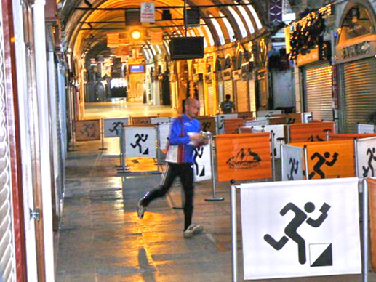
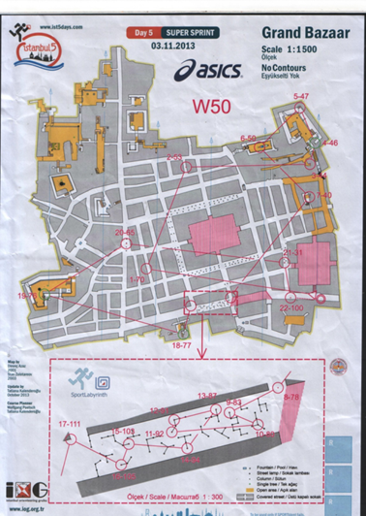

Следующим опытом, приблизившим нас к созданию многоуровневой карты и проведению соревнований в здании школы, стало участие ориентировщиков Ивана и Павла Фрелихов – учащихся Центра туризма и экскурсий и их отца в международной многодневке O-ringen в Швеции летом 2019 года, где одним из видов соревнований было ориентирование в заданном направлении по зданию общеобразовательной школы. При этом какие-то коридоры и проходы были перекрыты, что делало выбор пути неоднозначным и требующим анализа.

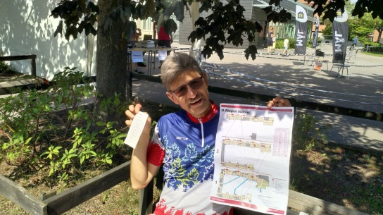
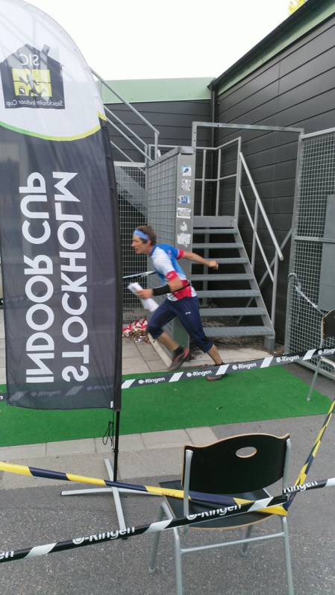
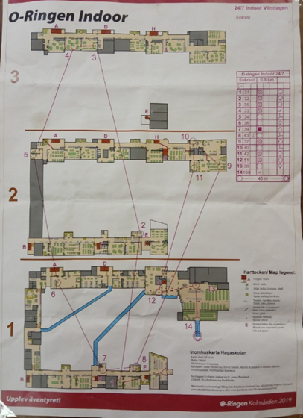
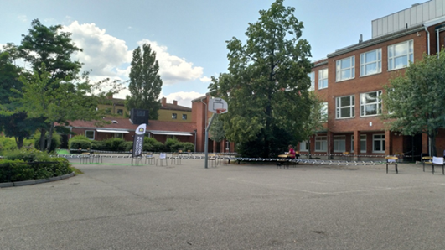

После восхищенных рассказов Фрелихов и изучения привезенной ими карты школы, родилась идея создать карту здания Центра туризма и экскурсий.
Для этого пришлось осваивать программу OCAD по рисовке карт.
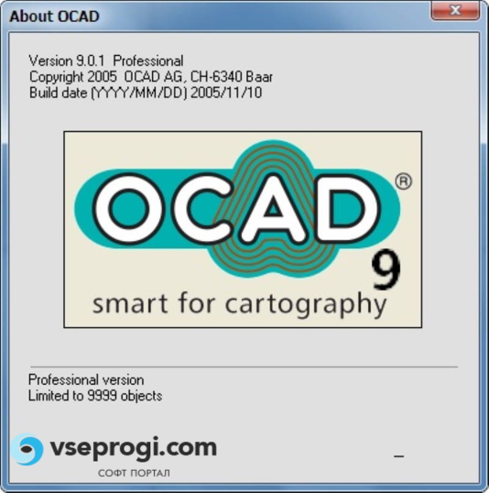
OCAD - это специальная программа, позволяющая создавать всевозможные карты.
В ней представлены символы, с помощью которых можно рисовать карты для населённых пунктов, схемы улиц, парков, зданий, географические и спортивные карты.
Программой не только удобно руководствоваться, но она также и простая в изучении опций.
ОКАД 9 на русском скачать бесплатно могут все пользователи для более удобной работы.
За основу - подложку была взята схема эвакуации обоих этажей
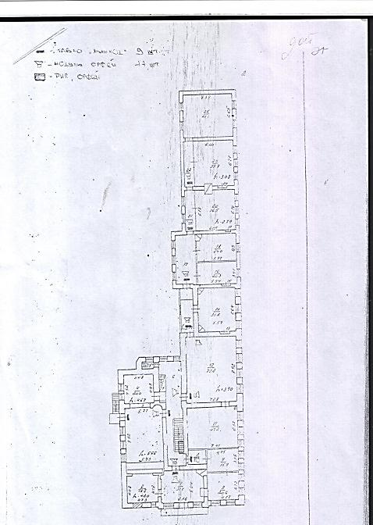
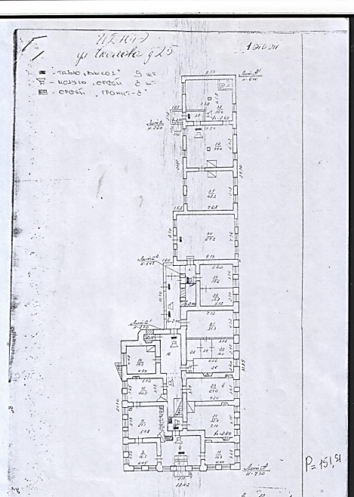

В итоге получилась вполне приемлемая к использованию на тренировках и даже для мини-соревнований карта, презентованная на мастер-классе для педагогов, учителей и всех заинтересованных в декабре 2019 года.

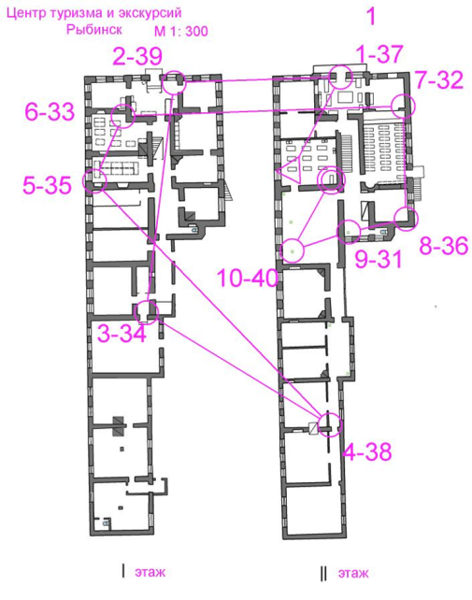
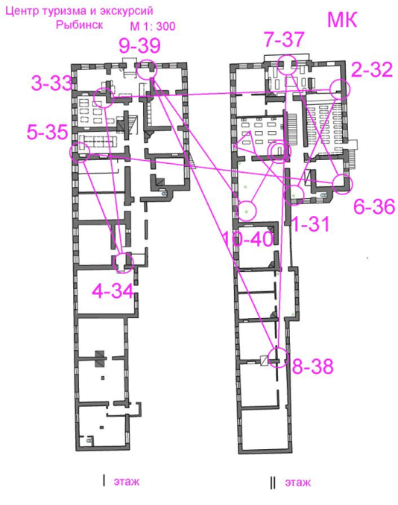

При проведении мероприятия использовалась электронная система отметки SFR. Но
Погрузившись в тему изучения подобных карт и опыт проведения соревнований по ориентированию в закрытом помещении по многоуровневой карте, мы с удивлением открыли для себя, что подобные соревнования уже проводятся сравнительно давно во всем мире. А Ярославскую область это как-то не затронуло.

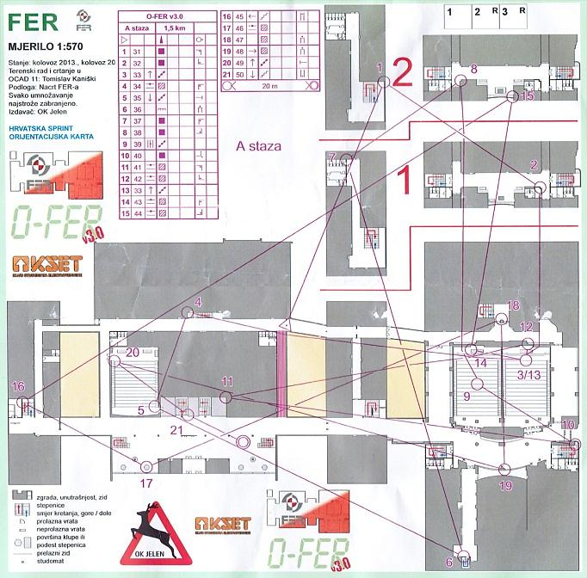
Университет (Загреб, Хорватия)
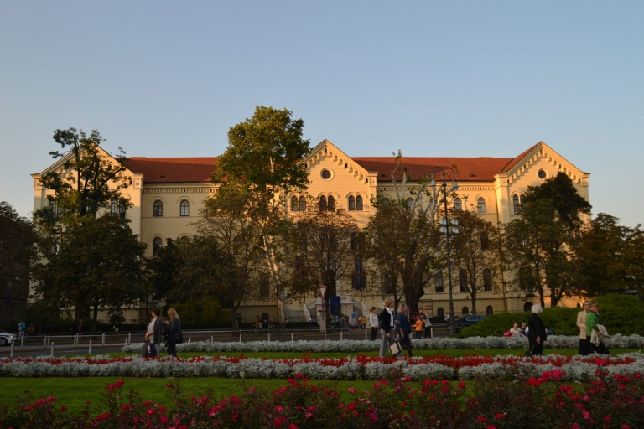

Футбольный клуб Вроцлав, Польша
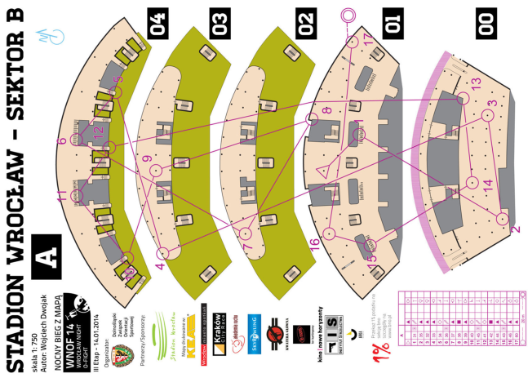
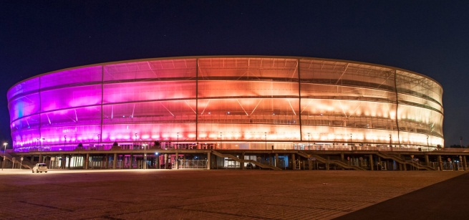

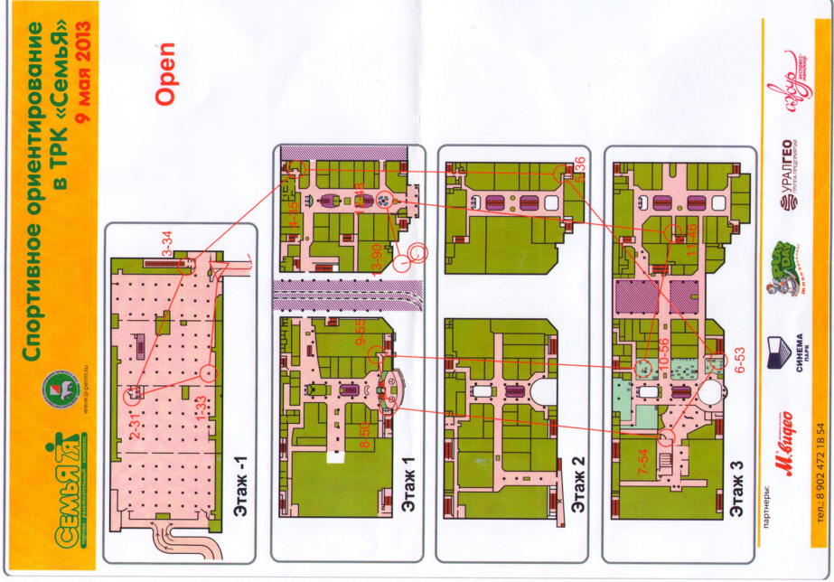
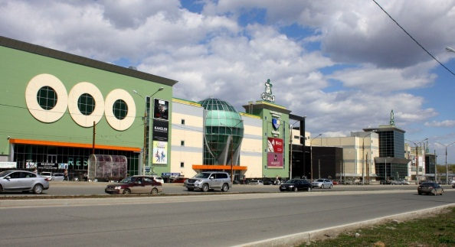

Торгово-развлекательный комплекс, Пермь

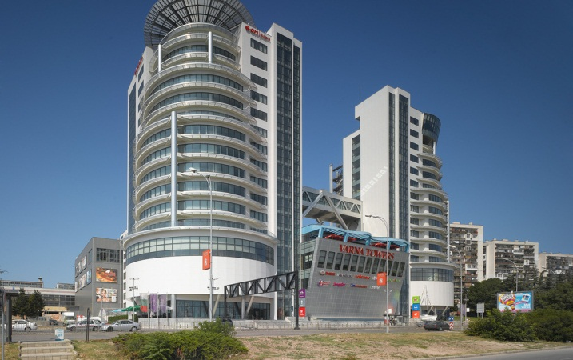
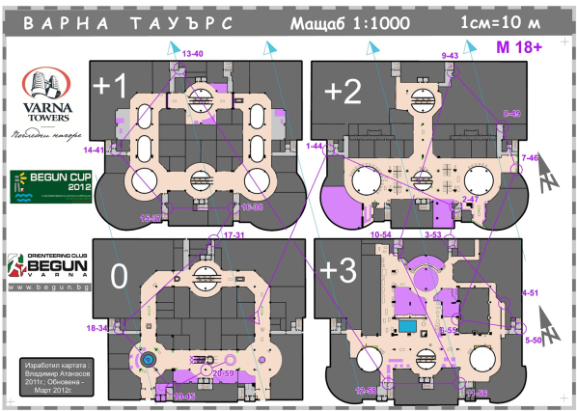

Торговый центр Варна, Болгария
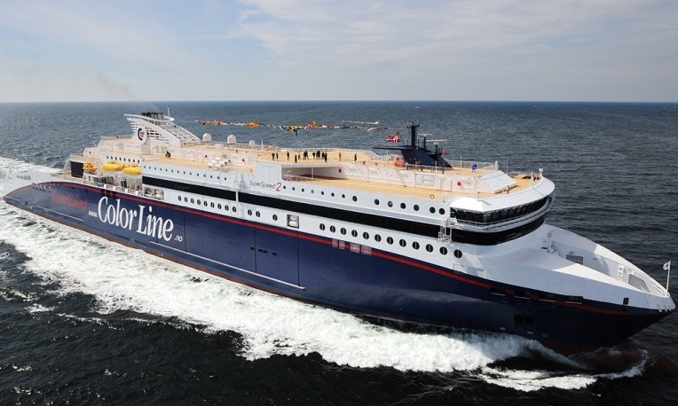
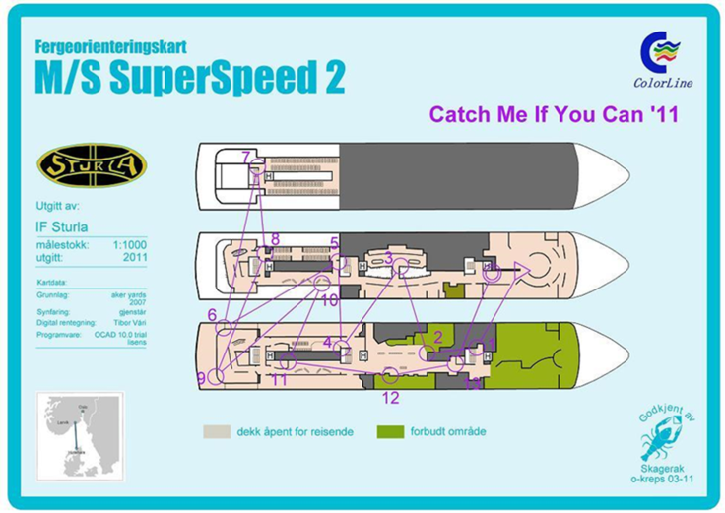
Паром, Дания

3. Механизм реализации практики
I. Подготовительный этап
- изучение опыта коллег;
- освоение программы OCAD;
- рекогносцировка местности;
- поэтажная рисовка;
- компоновка картографического материала;
- разработка дистанций разной сложности;
- размещение информации на сайте Центра туризма и в соцсетях.
II. Организационный этап:
- прием предварительных заявок;
- консультации в соцсетях и по телефону;
- подготовка оборудования;
-программирование дистанций
III. Основной этап:
- постановка КП;
- проведение соревнований
IV. Заключительный этап
- подведение итогов по дистанциям;
- публикация фото и видео в социальных сетях.

Инновационная деятельность заставляет нас ежегодно создавать новые проекты. Так как Центр туризма и экскурсий с 2012 года состоит в муниципальном ресурсном центре по теме «Обеспечение доступности качественных образовательных услуг для спортивно мотивированных и одаренных детей через межведомственную интеграцию субъектов муниципальной системы образования по организации внеурочной деятельности», куда на тот момент входили Центр туризма и экскурсий, школа-интернат№2 «Рыбинский кадетский корпус» и СОШ№6 им.Л.И.Ошанина, наш выбор пал на здание школы №6, имеющую более сложный проект здания, чем остальные: четыре этажа, на двух этажах – замкнутый «круг», много лестничных пролетов. Немаловажную роль в нашем выборе сыграло и многолетнее сотрудничество с администрацией школы и их поддержка. Далеко не всякий директор пустит «чужих» детей в свою школу!
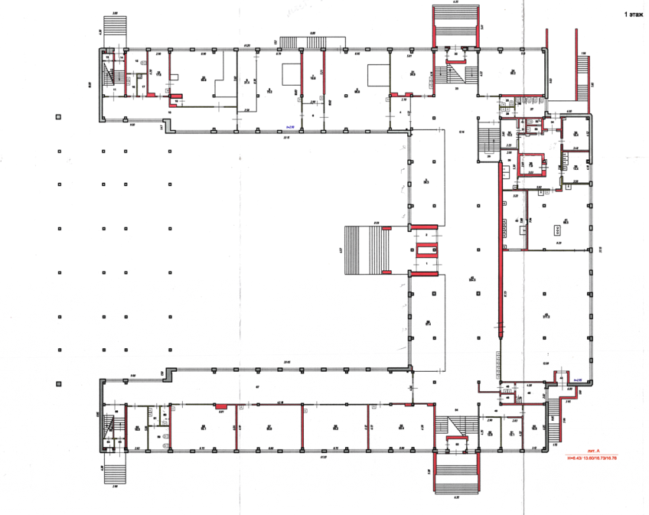
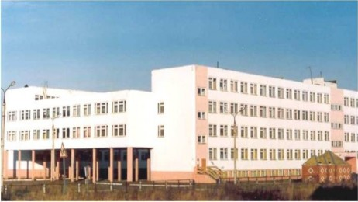

Был создан и согласован план работ с обозначением сроков и ответственных. Предполагалось. что карту будут рисовать учащиеся СОШ№6 в рамках проектной деятельности.
№ | Наименование работ | Дата | Ответственный
1 | Обучение туроргов, педагогов программе OCAD 9 | Декабрь 2019 | Седова И.А.  Максимова Е.А.
2 | Выбор учащихся для создания проекта, обучение их работе в OCAD 9 | Декабрь 2019 | Максимова Е.А.
3 | Рисовка поэтажных карт в рамках проектной деятельности на уроках информатики | Январь – май 2020 | Максимова Е.А.
4 | Корректировка, компоновка и оформление карт | Сентябрь  2020 | Седова И.А.  Максимова Е.А.
5 | Разработка, согласование и утверждение Положения. Планирование дистанций | Сентябрь 2020 | Седова И.А.
6 | Программирование дистанций для работы с системой отметки SFR | Октябрь 2020 | Седова И.А.
7 | Открытие заявки через orgeo.ru  Печать карт. Подготовка инвентаря. | Ноябрь 2020 | Седова И.А.
8 | Проведение соревнований по ориентированию в закрытом помещении «Лабиринт» | Декабрь 2020 | Седова И.А.  Максимова Е.А.

Но ограничения по COVID19 внесли свои коррективы. Создавать карту пришлось работникам туристско – массового отдела при поддержке администрации СОШ№6, предоставившей строительную документацию и пускавшей нас на территорию школы в период строгих ограничений для «полевых» работ.
В итоге за ноябрь – декабрь 2021 года была создана карта, спланированы три дистанции в заданном направлении. Задействованы были только три этажа, так как на самом интересном втором этаже в спортзале и по коридорам второго этажа проходили соревнования по туризму в зале «От высот к вершинам». Участники могли поучаствовать и в наших – первых в области соревнованиях по спортивному ориентированию в закрытом помещении по многоуровневой карте, выбрав себе дистанцию по силам или пробежав все три. К апробированию нового вида были привлечены и родители, приглашены опытные спортсмены-ориентировщики. Всего на старт вышло 170 человек.
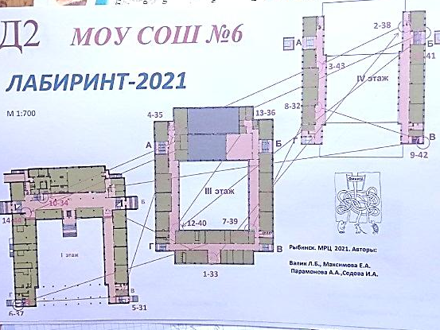
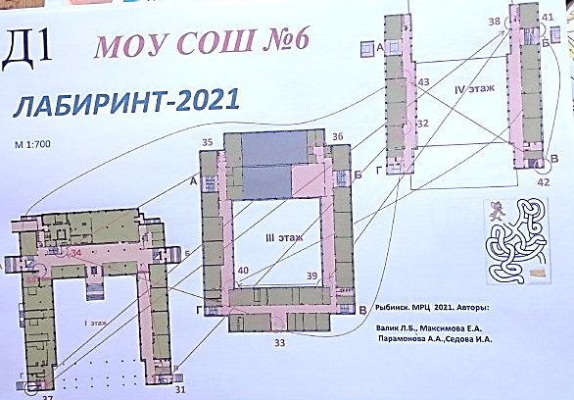

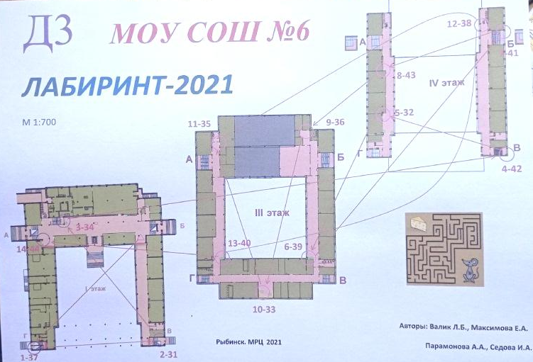

4.Ресурсное обеспечение реализации практики
Мероприятие проводилось силами работников туристско-массового отдела Центра туризма и экскурсий Рыбинска, администрации СОШ№6, учителя школы, турорга Максимовой Е.А.(решение оргвопросов), выпускников Центра туризма и экскурсий Третьякова Павла(постановка КП) и Третьяковой Ксении (программирование дистанций).
Главный судья – Седова Ирина Анатольевна, руководитель структурного подразделения;
Картографический материал (карта в OCAD) были созданы работниками туристско – массового отдела.
Для отметки использовались чипы и электронная система SFR.

5.Апробация (где и когда данная практика применялась)
Соревнования по спортивному ориентированию по многоуровневой карте в закрытом помещении «Лабиринт» в формате тренировочного старта проходили 18 декабря 2021 года в СОШ№6 им. Л.И. Ошанина в городском округе город Рыбинск Ярославской области. В них поучаствовало 170 человек.
Особенности проведения соревнований по ориентированию в закрытом помещении

1.Общие положения
1.1 Наличие сменной обуви (обувь со светлой подошвой без металлических шипов) обязательно! Организаторы просят бережно относиться к школьному инвентарю. В случае порчи оборудования участник будет снят с участия в соревнованиях!
1.2 Отметка на контрольных пунктах (КП) – электронная, чипами на станциях. Используется система отметки SFR.
1.3 Старт участников раздельный, открытый, по стартовой станции.
1.4 Дистанция личная в заданном направлении. Участники проходят и отмечают КП строго в заданном на карте порядке.
2. Считывание информации с чипа
2.1 После прохождения финиша участник обязан отметиться на финишной станции, обозначенной на карте двойным кружком.
2.2 После отметки участник считывается у судьи, сдает карту и проходит на старт, чтобы пробежать следующие дистанции.
3. Определение результата
3.1 Итоговый результат участника определяется по сумме времени прохождения дистанции с учетом правильности отметки и соблюдения условий соревнований в соответствии с таблицей дистанций.
3.2 Участник дисквалифицируется (снимается с соревнований) в случае нарушения порядка прохождения трассы, потери карты или чипа, а также за превышение норматива КВ.
3.3 В случае взятия лишних контрольных пунктов при соблюдении прочих правил дистанция засчитывается.

6.Результаты, в том числе социальные
Это оказалось действительно событийным событием – первые в Ярославской области Рыбинске соревнования по спортивному ориентированию по многоуровневой карте в закрытом помещении!
Мы приобрели опыт рисовки многоуровневой карты, планирования дистанций, провели тренировочный старт, так как официальных соревнований из – за ограничений по COVID19 не получилось.
Как организаторы, мы услышали 18 декабря 2021 года, в день проведения старта, множество слов благодарности участников – как детей, родителей, так и опытных спортсменов-ориентировщиков и просьбы, нарисовать «их» школу и провести такие же соревнования.

Отзывы о «Лабиринт» в соц. сетях:
Марина Журавлёва
- Молодцы, тренировка знаний и умений в щадящих условиях для детей и взрослых
Ксения Третьякова
- Марина, совсем не щадящие условия. Каждая дистанция получилась примерно по 2 км
Марина Журавлева
Ксения, я имела ввиду, что даже в морозную погоду возможно проведение, т. к. погодные условия не помеха. Молодцы
Павел Фрелих
- Молодцы! Новый шаг в развитии спорта для головы и ног. Только в помещениях обычно призмы не ставят, только станции.
Ирина Седова
- Павел, это чтоб не "ушли" станции
Но было и отрицательное мнение в соц. сетях не участника соревнований.
Олег Прокопов
- не надо тренировочный процесс превращать в вид спорта, дальнейший путь, не выходя из дому, по карте спортзала догадаться где поставлены КП. 🥺

7.Выводы
Первый «блин» оказался, как говорится, не комом, а действительно событием в рыбинском\ярославском ориентировании. Такие карты долго «не забегиваются». И даже для учащихся данной школы оказываются непростыми. Можно проводить как тренировки, так и соревнования, как по отдельным картам-этажам, так и по всему зданию. А перекрытие всего лишь одного – двух проходов делает привычное помещение – незнакомым лабиринтом, что показал и наш тренировочный старт в СОШ№6, где местные ребята и учителя «заблудились» при прохождении трассы. В холодное и дождливое время года, вечерами беспокойные родители с радостью будут отпускать детей на тренировки и старты: сухо, тепло, безопасно.
В планах – проведение открытых соревнований по возрастным группам, а не по «дистанциям», как в декабре 2021 года, где в протоколе оказались от детсадовцев до ветеранов.
Подобный опыт можно широко транслировать и для проведения мероприятий не только с детьми, но и со взрослыми. Только надо найти интересное здание, договориться с администрацией, нарисовать карту и открыть для участников мир Лабиринта!

8.Приложения:

https://cloud.mail.ru/public/NiXY/iWMAs26NS

Фотографии от 18.12.2021,карты, презентация, условия Лабиринта, протокол результатов

9.Информационные ресурсы
1. Программа OCAD 9
2. Электронная система отметки SFR
3. Электронные ресурсы Интернет:
https://andybary.com/orient/no-winter

4.Картосхемы зданий на ул.Чкалова, 25 и Ошанина,14
5.Личный архив фото и спортивных карт Седовой И.А. и Фрелих П.П.

